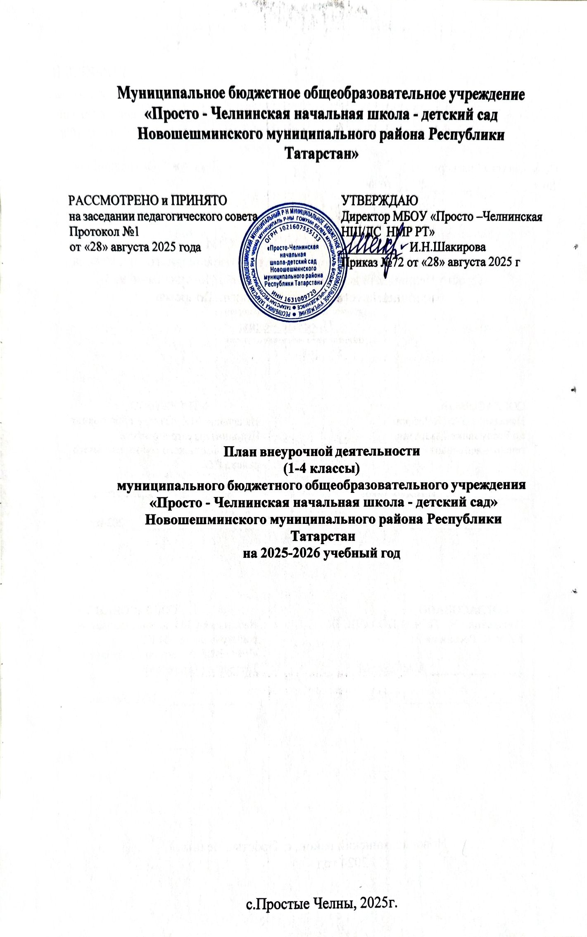

План внеурочной деятельности МБОУ «Просто – Челнинская начальная школа – детский сад » НМР РТ обеспечивает введение в действие и реализацию требований федерального государственного образовательного стандарта начального общего образования, определяет состав и структуру направлений и форм внеурочной деятельности по классам.
План подготовлен с учетом требований Федерального государственных образовательных стандартов начального общего образования санитарно- эпидемиологических правил и нормативов СП 2.4. 3648-20 «Санитарно- эпидемиологические требования к организациям воспитания и обучения, отдыха и оздоровления детей и молодежи» (Зарегистрирован 18.12.2020 № 61573), обеспечивает широту развития личности обучающихся, учитывает социокультурные и иные потребности, регулирует недопустимость перегрузки обучающихся. План составлен с целью дальнейшего совершенствования образовательного процесса, повышения результативности обучения детей, обеспечения вариативности образовательного процесса, сохранения единого образовательного пространства, а также выполнения гигиенических требований к условиям обучения школьников и сохранения их здоровья.

Основные принципы плана:
- учет познавательных потребностей обучающихся и социального заказа родителей (законных представителей);
- учет кадрового потенциала образовательного учреждения;
- поэтапность развития нововведений;
- построение образовательного процесса в соответствии с санитарно-гигиеническими требованиями;
- построение образовательного процесса в соответствии с санитарно-гигиеническими требованиями;
- соблюдение преемственности и перспективности обучения.
Специфика внеурочной деятельности заключается в том, что в условиях общеобразовательного учреждения обучающиеся получают возможность подключиться к занятиям по интересам, которые обеспечивают достижение успеха благодаря их способностям независимо от успеваемости по обязательным учебным дисциплинам.
Внеурочная деятельность опирается на содержание начального общего образования, интегрирует с ним, что позволяет сблизить процессы воспитания, обучения и развития, решая тем самым одну из наиболее сложных проблем современной педагогики. В процессе совместной творческой деятельности учителя и обучающегося происходит становление личности ребенка.
План внеурочной деятельности отражает основные цели и задачи МБОУ «Просто – Челнинская НШ/ДС НМР РТ.
Цель внеурочной деятельности: создать условия для развития творческого потенциала обучающихся, создать основы для осознанного выбора и последующего усвоения образовательных программ, воспитание гражданственности, трудолюбия, уважения к правам и свободам человека, любви к окружающей природе, Родине, семье, формирование здорового образа жизни.
Внеурочная деятельность направлена на решение следующих специфических задач:
- поддержка учебной деятельности обучающихся в достижении планируемых результатов освоения программы начального общего образования;
- совершенствование навыков общения со сверстниками и коммуникативных умений в разновозрастной школьной среде;
- формирование навыков организации своей жизнедеятельности с учетом правил безопасного образа жизни;
- повышение общей культуры обучающихся, углубление их интереса к познавательной и проектно-исследовательской деятельности с учетом возрастных и

индивидуальных особенностей участников;
- развитие навыков совместной деятельности со сверстниками, становление качеств, обеспечивающих успешность участия в коллективном труде: умение
договариваться ,подчиняться, руководить, проявлять инициативу, ответственность; становление умений командной работы;
- поддержка детских объединений, формирование умений ученического самоуправления;
- формирование культуры поведения в информационной среде.
Содержание программ внеурочной деятельности рассчитано в 1-ом классе на 33 учебные недели,во 2-х - 4-х классах - на 34 учебные недели.

Направления внеурочной деятельности:
- Занятия, направленные на удовлетворение интересов и потребностей в физическом развитии направлены на физическое развитие школьника, углубление знаний об организации жизни и деятельности с учетом соблюдения правил здорового безопасного образа жизни.
- Информационно-просветительские занятия патриотической, нравственной и
экологической направленности «Разговоры о важном». Организация жизни ученических сообществ является важной составляющей внеурочной деятельности, направлена на формирование у школьников российской гражданской идентичности и таких
компетенций, как:
- компетенции конструктивного, успешного и ответственного поведения
в обществе с учетом правовых норм, установленных российским законодательством;
- социальная самоидентификация обучающихся посредством личностно значимой и общественно приемлемой деятельности, приобретение знаний о социальных ролях человека;
- компетенции в сфере общественной самоорганизации, участия в общественно значимой совместной деятельности;
- организация жизни ученических сообществ может происходить:
- в рамках внеурочной деятельности в ученическом классе, общешкольной внеурочной деятельности, в сфере школьного ученического самоуправления, участия в детско-юношеских общественных объединениях, созданных в школе и за ее пределами;
- через приобщение обучающихся к общественной деятельности и школьным традициям, участие обучающихся в деятельности производственных, творческих объединений, благотворительных организаций;
- через участие в экологическом просвещении сверстников, родителей, населения, в благоустройстве школы, класса, сельского поселения,
города, в ходе партнерства с общественными организациями и объединениями. Направление включает в себя следующие тематические мероприятия:
- беседы об истории и культуре родной семьи, родного города, своей страны, о государственной символике РТ и РФ;
- разучивание государственного гимна РТ и РФ;
- проведение игры «Государственные символы РТ и РФ»;
- экскурсии по родному городу, в том числе виртуальные;
- проведение конкурсов рисунков;
- проведение выставки рисунков национальных костюмов различных народов России;
- проведение викторины «Литература и музыка народов России, национальный фольклор», разучивание русской народной песни, чтение произведений фольклора;
- беседа по теме «Традиционные религии на территории Татарстана»;
- виртуальная экскурсии;
- проведение конкурса творческих работ ко Дню Защитника Отечества;
- беседа не тему «Нашу Родину защищали люди различных национальностей»;
- подготовка и представление концертных номеров ко Дню Победы;

Итог работы в данном направлении - участие в конкурсах различного уровня, акциях
и:
1. Занятия по формированию функциональной грамотности обучающихся.
Цель данного направления заключается в обеспечении развития у учащихся
способностей к познанию, творческому использованию полученных знаний в любой учебной и жизненной ситуации, готовности к саморазвитию и самоуправлению посредством развития функциональной грамотности.
Основные задач направления:
- формирование у обучающихся навыков работы с различными формами представленной информации;
- развитие у обучающихся навыков практических действий, т.е., ключевые компетентности:
- умение анализировать, сравнивать, выделять основное;
- давать адекватную самооценку, быть самостоятельным, уметь сотрудничать, проявлять инициативу, замечать проблемы и искать пути их решения.
Данное направление включает в себя следующие тематические мероприятия:
  - диагностические мероприятия: выявление уровня общей образованности, памяти, внимания, логики и интеллекта в целом; определение способностей к различным
предметам, изучаемым в лицее;
- проведение игр, викторин, конкурсов, связанных с развитием интеллектуальных способностей и творческого мышления обучающихся по
различным предметным областям;
  - мероприятия по проектной деятельности; предметные недели, библиотечные
уроки.
Художественно-эстетическая, творческая деятельность организуется как система
разнообразных творческих мастерских по развитию художественного творчества, способности к импровизации, драматизации, выразительному чтению, а также становлению умений участвовать в театрализованной деятельности.
Занятия, связанные с реализацией особых социокультурных потребностей
обучающихся предполагают учебные курсы в рамках внеурочной деятельности, которые формируют представления младших школьников о разнообразных современных
информационных средствах и навыки выполнения разных видов работ на компьютере.
Занятия, связанные с реализацией особых интеллектуальных потребностей обучающихся организуются как углубленное изучение учебных предметов в процессе совместной деятельности
по выполнению проектов. Отдельное внимание в рамках внеурочной деятельности уделяется занятиям, направленным на изучение родного языка, основными целями которых являются:
- формирование первоначальных представлений о языке как основе национального самосознания;
- развитие диалогической и монологической устной и письменной речи;
- развитие коммуникативных умений;
- развитие нравственных и эстетических чувств;
- развитие способностей к творческой деятельности, через изучение родного языка.
Занятия, направленные на удовлетворение интересов и потребностей в творческом развитии. Целесообразность данного направления заключается в создании благоприятных условий для про социальной самореализации обучающихся, направленные на раскрытие их творческих способностей, формирование чувства вкуса и умения ценить прекрасное, на воспитание ценностного отношения обучающихся к культуре и их общее духовно- нравственное развитие.
Внеурочная деятельность имеет следующие формы организации видов деятельности:
-беседа, беседа-дискуссия

-подвижные игры
-экскурсии
-выставка работ
-просмотр фильмов
-соревнования
-ситуативные тренинги
-круглые столы
-диспуты
-инсценировки
-викторины
-проекты
-конференции
-эксперимент
-наблюдение
  - мини-исследования
  - общественно полезные практики

План внеурочной деятельности в 1-4-х классах МБОУ «Просто – Челнинская НШ/ДС» НМР РТ
Направление развития личности | Наименование рабочей программы | 1  класс/часы | 4  класс/ часы
Информационная культура | «Разговоры о важном» | 1 | 1
Интеллектуальные  марафоны | «Разговоры о важном» | 1 | 1
Проектно-  исследовательская деятельность | ВД по музыке  ВД по ИЗО  Орлята России  Функциональная грамотность | 0,5  0,5  1  1 | 0  0  1  1
Художественно- эстетическая  творческая  деятельность |  | 0,5  0,5  1  1 | 0  0  1  1
Информационная  культура |  | 0,5  0,5  1  1 | 0  0  1  1
Спортивно- оздоровительная деятельность | Подвижные игры | 1 | 1
«Учение с  увлечением!» | Чтение с увлечением | 0 | 1

Класс | Количество часов в неделю | Количество недель | Количество часов за год
1 | 5 | 33 | 165
4 | 4 | 34 | 136
Количество часов на уровень |  |  | 301

